（线性）运动传感器
（型号：MD-BTD或MD-ULI）
学生使用运动传感器可以探测多种运动，包括：
- 步行往反或离开运动传感器。
- 小车在桌上或轨道上滑动。
- 简谐运动，伸长量与回复力的关系。
- 单摆运动。
- 气轨上的滑块。
- 自由落体或竖直上抛的物体。
- 弹跳的物体。

这是与Logger Pro® 与一台计算机连接的运动数据采集图

使用 Logger Pro 的抛球

这里是使用运动传感器配合图形计算器的一些数据例子：

球弹跳 在弹簧上的质量 学生走路

注意：此产品只合适教育使用，不合适工业、医疗、研究、或商业上应用。

运动传感器与以下的数据采集界面是可兼容的：
- 威尼尔 LabPro®
- 德州仪器 （TI） CBL 2™
- 德州仪器 （TI） CBL
- Universal Laboratory Interface （要求分开电缆，代码 ULI-MDC）

运动传感器包含什么？
运动传感器包括传感器和一根用来将传感器连接到LabPro 、CBL 2 或CBL 界面的电缆。

运动传感器的工作原理
运动传感器是透过转换器的铂片发出短脉冲的超声波，这些声波充满一个以声波中间线为轴大概 15 到 20 度的锥形体积。运动传感器然后 “听取” 这些声波反射回来的回音。探测器测量超声波从运动传感器到物体的往返时间。利用这个时间和声音在空气的速度计算最近的物体的距离。
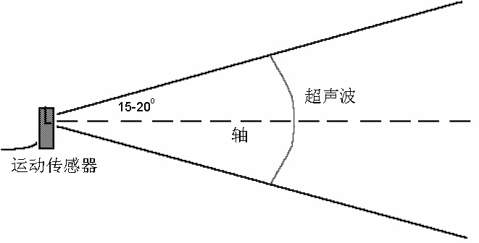
要注意运动传感器会提供能产生足够强回音的最近物体的距离，运动传感器是可能探测到超声波锥形内的椅子和桌子。
探测回音电路的灵敏度会每几毫秒自动增加，配合超声波一步一步往外移动。这样就可以探测比较远的物体较弱的回音。

运动传感器的特征
- 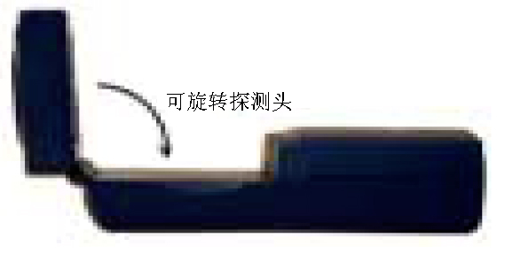
- 运动传感器可以测量 0.15 米到 6 米的物体。
- 运动传感器有一个可旋转的探测头，帮助您准确地瞄准物体。例如，如果您想在一个斜坡上测量一辆小玩具车的运动，你可以把运动传感器放在它的后面并旋转传感器的头部以便与斜坡面垂直。
- 运动传感器有一个灵敏度开关，位于可旋转的运动传感器探测头的下部。如需使用它时只需将探测头转离探测器身体部位。
- 在运动传感器上的橡胶脚提供了稳定性。橡胶脚被设置在运动传感器的后面，当运动探测器以背后被安置时提供稳定性。当运动传感器站立时，在底部的橡胶脚提供了稳定性。
- 标准螺孔装置可在运动传感器的后面找到。这个螺孔允许你使用运动传感器钳 (另售，代码为 MD-CLAMP)，它是一个通用的安装钳子，螺孔装置也可与典型的三脚架安装硬件一起使用。

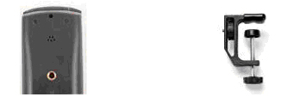

照相机螺孔装置 运动传感器钳 （另售）

把运动传感器连接到一个界面（采集器）上
配合使用 LabPro、CBL 2 或 CBL 时，我们把运动传感器连接到包含的电缆，并将另一头接上界面。把电缆插入运动传感器右侧的数字通道 (DIG/SONIC) 。把电缆的另一端插入界面。当配合为了使用 Universal Lab Interface 时，把电缆插入 ULI 的第二个通道口。

使用灵敏度开关
把灵敏度开关滑动到右边来设置开关在 "正常" 的位置。这个设置对于以下实验是最好的，如研究一个人在传感器前面来回行走的运动、高空抛球、摆锤运动、以及其他包含相对大距离或低反射器对象如咖啡过滤器的运动。
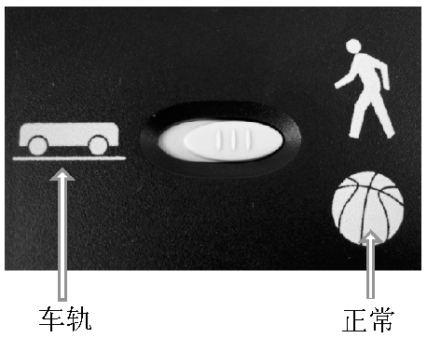

另一个灵敏度设置，我们称之为 "轨道"，当我们研究例如威尼尔动力学小车系统中的轨道上小车运行时最为合适，又或者你想在探测运动时减少来自传感器射线附近的杂乱反射。

使用电脑连接运动传感器
这个传感器可以配合 Vernier 的 LabPro 连接苹果电脑或PC电脑。以下是使用电脑连接运动传感器时的一般性步骤：
1。将运动传感器连接上界面合适的通道。
2。启动电脑上采集数据的软件。如果你使用苹果的 Power Macintosh 或 PC 窗口电脑，启动 Logger Pro 软件。
3。打开一个适合运动传感器的实验文件，你可以马上采集数据。

使用图形计算器连接运动传感器
这个传感器可以配合一个 TI 图形计算器和以下任何一个界面：LabPro，CBL 2，或 CBL。以下是使用图形计算器连接运动传感器时的一般性步骤：
1。先将数据采集软件移到你的计算器上：
- LabPro 或 CBL 2：使用 DataMate 软件。这软件可以直接由 LabPro 或 CBL 2 转移到TI图形计算器使用计算器与计算器的连接线将它们连接上，将计算器放入接受状态，然后在界面上按转移键。
- 原始 CBL：使用PHYSICS软件。这个软件可以在我们的网页上免费下载。也可以与我们联系索取软件软盘。使用TI-GRAPH LINK线将软件下载到计算器。
2。使用计算器与计算器的连接线将界面和TI图形计算器透过它们的进出口连接上。记紧要将线劳劳插入。
3。将运动传感器连接上界面合适的通道。
4。启动采集数据的软件，你可以马上采集数据。

使用 Palm Powered™ 手提电脑连接运动传感到器
这个传感器可以配合威尼尔的 LabPro 连接 Palm Powered 手提电脑。
1。将运动传感器连接上 LabPro 和 Palm Powered 手提电脑。
2。启动 Data Pro 软件。
3。点击新 (New)，或从 Data Pro 菜单选择新 (New)。再点击新 (New)。软件会自动识认运动传感器。
4。你可以马上采集数据。

与其它传感器同时使用运动传感器
运动传感器是可以与一个或多个传感器同时连接上界面。以下是一些如何使用运动传感器配合其它传感器的实验例子：
- 配合力传感器探测力和运动的关系
- 配合力传感器探测碰撞和冲力
- 配合力传感器探测简谐运动
- 配合光传感器探测反平方定律
- 配合磁场传感器探测磁场在不同在位置的变化
- 配合另一个运动传感器 (只限LABPRO)

如何用运动传感器取得好结果的要决
使用运动传感器最频繁的问题是(1) 运动传感器不能在超过一个指定的距离外工作或(2) 图表非常乱。这里有几个方法可以解决这些情况，做如下陈述。

1。查看改变敏感开关能否有所改善。只需简单地设置敏感开关到另一位置，然后重试实验。这个改变可能可以解决问题。
2。运动传感器不能在超过一定的范围内工作，例如，它无法探测超过 1.2 米以上的任何物体。如果你有这样的问题这里与有些事例可以检查：
- 在超声波的锥体内检查可移动的物体 (课本、圆环架 等)。
如果可能，把这些物体移到锥体范围外。有时不需一个非常大的物体也可以导致问题。
- 在超声波的锥体内检查一个固定的物体 (椅子，桌子等)。
当你设法研究一个较远的物体时这个固定的物体先被检测了。有时不需一个非常大的物体也可以导致问题。如果固定的物体引来麻烦，导致不需要的回声，尝试设置仪器使物体不在超声波的锥体内或者在物体上盖一块布。这可以使超声波反射减到最小。
- 请注意超声波的锥体也从中线向下延伸。如果在坚硬的水平表面上使用运动传感器这可能产生问题。在这些情况下，尝试旋转运动探测器的头部使其轻微向上指。
3。杂乱或奇怪的数据可能有各种原因。这里有一些提示。
- 有时其它声源可能造成问题。
如果有其它超声波源在相同频率范围内，这将导致错误读数。例子包括马达和风扇、空气轨道吹风机、空气从气轨的小洞吹出来时所产生的声音等等。设法消除这些嘈杂的声音。如果您使用气轨，设法改变气流量。
- 确定运动传感器没有被安放在接近计算机或计算机显示器的地方。
你可以在 ”Physics and Technical Characteristics of Ultrasonic Sonar Systems (物理和超音波探侧器系统)” 一书中找到关于运动传感器理论和操作的优秀讨论，作者是 Dan MacIsaac 和 Ari Hamalainen,，The Physics Teachers (物理老师) 40，39 - 46 (2002 年 1月) 。
- 如果爱你使用运动传感器的房间你有很多坚硬、反声音的表面，您可能得到由超声波在房间内反弹的奇怪效果。运动传感器和声音反射体之间可能做成standing波纹。设法在运动传感器的前面和下面水平放置布。这有时会帮助消除超声波 “跳” 到运动传感器内。
- 尝试改变数据采集速率。有时运动传感器在一个取样速率上工作要比其他的速率更好。在音响活跃的房间，30 赫兹以上是无法运作的。
- 如果你想研究人移动，让他们举起一个大而平的物体 (例如，一本大书或馅饼箱子) 作为反射体。如果您有一个不规则的反射表面，超声波有时将被反射回变换装置，但有时不能。结果看来就比较杂乱。

如何获得好的运动传感器结果
最常碰到使用运动传感器的困难是超过一些距离就不工作。你如果碰到这个问题时，可以检查以下几件事：
- 检查一下看看在超声波锥形内有没有不动的物体(如椅子，桌子等等)。在你尝试探测较远的物体时，可能在探测这个物体。不需要很大的物体也能导致麻烦。如果你发现有不动物体引致回声，尝试用一块布盖著它，布能减低声音的发射。
- 要注意超声波的锥形也包括中间线以下的部分。如果你是在一个硬平面使用运动传感器，有时会发生问题。在此情形下，尝试将运动传感器的可调探头移高一点。

指标
超声频率: 40 千赫兹
分辨率: 2 毫米
典型精确度: ± 2 毫米
最低距离: 0.4 米
最远距离: 6.0 米
电源: 运行时约 51 毫安 @ 5 伏特直流电
规格: 大约 5.75" x 1.5" x 2.25"
重量: 大约 280克
计算距离用的超声波空气中的速度: 343 米/秒

这个传感器已配备支持自动识别的电路。当使用LabPro或CBL 2时，数据采集软件会识别传感器，然后用已定义的参数来设置配合识认的传感器的实验。这样能简化多个实验的设置步骤。当LabPro和CBL 2用在离开电脑或计算器的远程操作时，快速设置功能 (Quick Setup) 是必须配合能自动识别的传感器。

其他故障排除的小窍门
- 其他的声源有时也会做成麻烦。如果有其它这个波段的超声波源，这会做成错误的读数。我们听到的例子包括马达和风扇、气轨气源、空气吹出气轨的小洞产生的声音、和学生的吵闹声等等。
- 如果使用运动传感器的房间有很多硬的声音反射表面，你可能会得到一些由超声波在房间多次反弹的古怪效果。尝试在运动传感器的前面下方平放一块布。这样有时能帮助减少超声波跳进运动传感器。
- 如果你在探测人的运动，要他们拿著一个大而平的物体（例如一本大书）来反射超声波。如果反射的表面不正规，有些时候声波能反射回探测器，但有时不能，你的结果就会出错。

保修
威尼尔公司在发货后5年内保证这个产品是没有物质上和制作上的毛病，前3年是全包，第4 – 5 年不包括单程美国运费。这个保修不包括人为因素所导致的产品破坏。

制造商
威尼尔软件与技术公司 (Vernier Software & Technology)
13979 S.W. Millikan Way
Beaverton, Oregon 97005-2886
USA
电话：888-837-6437
传真：503-277-2440

